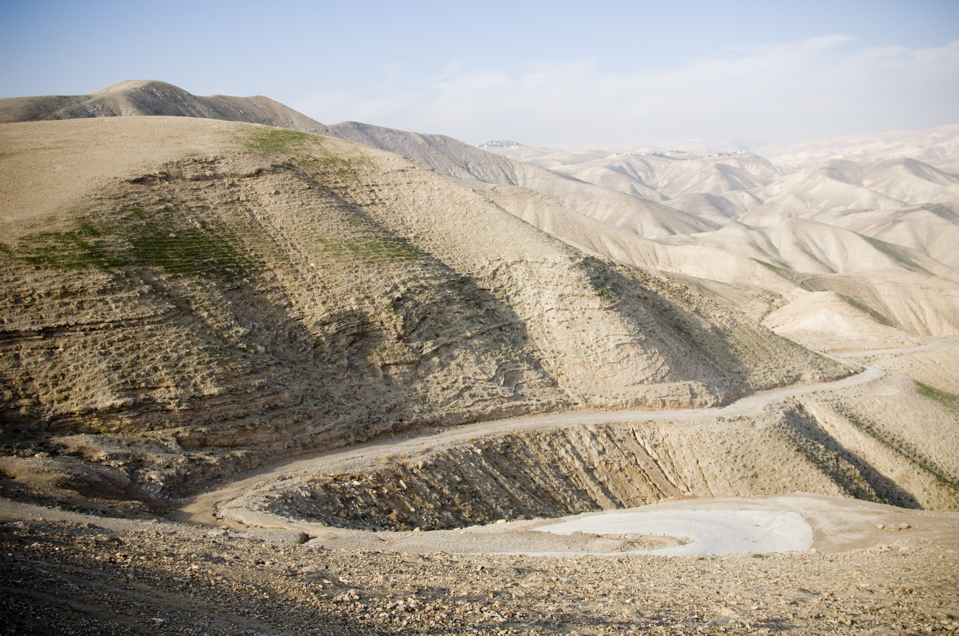

בס"ד
במדבר
לארץ ישראל
שם: __________________
כיתה: ________________

